Структурное подразделение «Детский сад комбинированного вида «Звёздочка»
муниципального бюджетного дошкольного образовательного учреждения
«Детский сад «Планета детства» комбинированного вида»

КРАТКОСРОЧНЫЙ ПРОЕКТ
«Шоколадный мир»
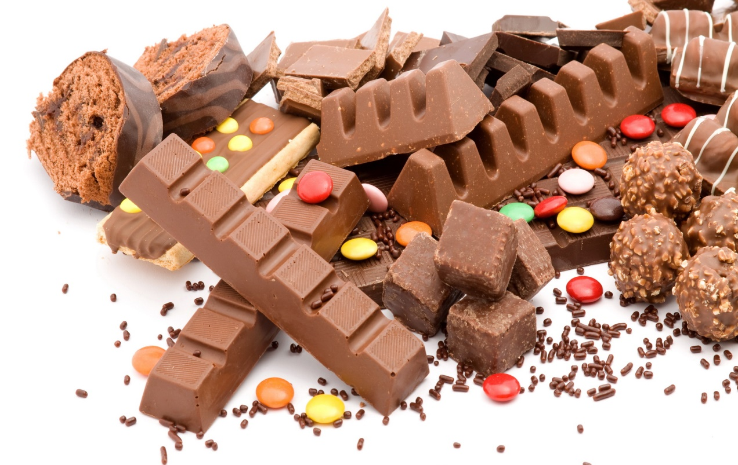
.

Подготовила:
воспитатель первой квалификационной категории
Сильвестрова Т.Ю.

п.Чамзинка
июль 2022 г.

Тип проекта: информационно-творческий.
Участники проекта: дети смешанного возраста, воспитатели.
Срок реализации: краткосрочный
Участники: дети, воспитатели, родители.
Актуальность данного проекта. Почти все дети любят шоколад. Но вот откуда он берется, мало кто из них может ответить. Многие дети думают, что шоколад мамы покупают в магазине, или он растет на деревьях. Проект направлен на расширение знаний о шоколаде у детей, появление интереса к профессии «кондитер», развитие навыков приготовления сладостей своими руками, получение детьми удовольствия от своего творчества.
Проблема: Недостаток знаний у детей о происхождении продуктов питания.
Цель проекта: Расширение и закрепление знаний детей о шоколаде, его пользе для здоровья человека, о многообразии видов шоколада и его начинок. Дать детям представление о том, как шоколад попадает к нам на стол; сформировать навык правильного питания, о гигиенических процедурах полости рта после еды.
Задачи проекта:
1. Углубить знания детей и родителей о ценностях продуктов питания (шоколада, фруктов и орехов), о способах приготовления лакомства из фруктов, орехов и шоколада. Научить детей готовить простейшие сладости из какао, сервировать стол.
2. Обогащать и развивать активный словарь детей.
3. Вызывать у детей познавательную активность по теме “Что полезно и что вредно для здоровья” посредством игровой, трудовой и практической деятельности.
4. Сформировать представление о труде кондитера. - Воспитывать в детях чувство уважения к труду людей.
5. Воспитание культурно-гигиенических навыков и желание быть здоровым.
Риск проекта: Аллергическая реакция на продукты.
Ожидаемые результаты:
Образовательные:
1. Дети узнали много нового о свойствах шоколада, о витаминах, содержащихся в какао и орехах, получили практические навыки по приготовлению напитков и сладостей. Все дети научились красиво накрывать стол для чайной церемонии.
2. Дети умеют классифицировать шоколад по видам. Знают содержание в них определенных продуктов и их значение для здоровья организма.
3. Родители грамотно и творчески относятся к вопросам правильного питания и воспитания здорового образа жизни у своих детей.
Воспитательные:
1. Дети стали более дружелюбными, жизнерадостными, активными.
2. Дети знают о правилах гигиены полости рта и используют эти знания на практике.
Работа над проектом проводится в несколько этапов:
1 этап: Подготовительный
1. Поиск информации.
2. Подбор дидактических игр
3. Подготовка методического обеспечения.
4. Привлечение родителей к теме «Правильного питания детей»
2 этап: Информационно-творческий.
Реализация плановых мероприятий.
3 этап: Заключительный
1. Подведение итогов. Выставка шоколада. Создание альбома – коллекции «Сластена».
2. Презентация проекта
Формы работы с детьми.
- презентация «Из чего и как делают шоколад». Цель: познакомить с историей возникновения шоколада; познакомить с видами шоколада; уточнить и расширить представления детей о шоколаде; познакомить с полезными свойствами шоколада.
- «Как появилась шоколадка» (разложить последовательность изготовления шоколада от древа какао до плитки шоколада) - «Как можно использовать»,
- «Сложи картинку»
- Рисование «Шоколадные конфетки очень любят наши детки… »
- Проблемная беседа: «Полезен или вреден шоколад?» - Беседа «Какие сладости и какой шоколад лучше есть?»
Цель: побуждать к активному участию в беседе, правильно отвечать на вопрос, воспитывать умение слушать друг друга, воспитывать познавательную активность. – Защита индивидуальных проектов по теме Цель: развитие связанной речи, словаря по теме.
Сюжетно-ролевая игра: - «Кондитерская», «Шоколадная фабрика», «Магазин». Цель: развитие связанной речи, словаря по теме, развивать навыки дружеского взаимодействия в игре.
- Отгадывание загадок о шоколаде. Цель: развитие связанной речи, внимания, памяти, логического мышления. – Чтение художественной литературы А. Барто «Очки»; К. Чуковский «Телефон», «Айболит»; В. Слепков «Древняя легенда Шоколадной страны…»; Р. Сеф «Шоколадный поезд»; Д. Хармс «Пирог»; «Сказка про фей…»; И. Гурина «Сказка про зубки». Цель: продолжать учить детей правильно воспринимать художественные произведения, выделять главную мысль, побуждать к активному участию в беде, правильно отвечать на вопрос по заданной теме, формировать умение в речи передавать свои впечатления, своё отношение к произведению.
- Пальчиковая гимнастика «Любят все и стар и млад наш Российский шоколад!» Цель: развитие мелкой моторики, координации движений, умения соотносить действия со словами. – Беседа «Как ухаживать за зубами». Цель: познакомить детей с правилами личной гигиены, бережным отношением к своему здоровью.
Формы работы с родителями.
- Консультации для родителей: «Медики о шоколаде», «История шоколада».

Фотоотчет:
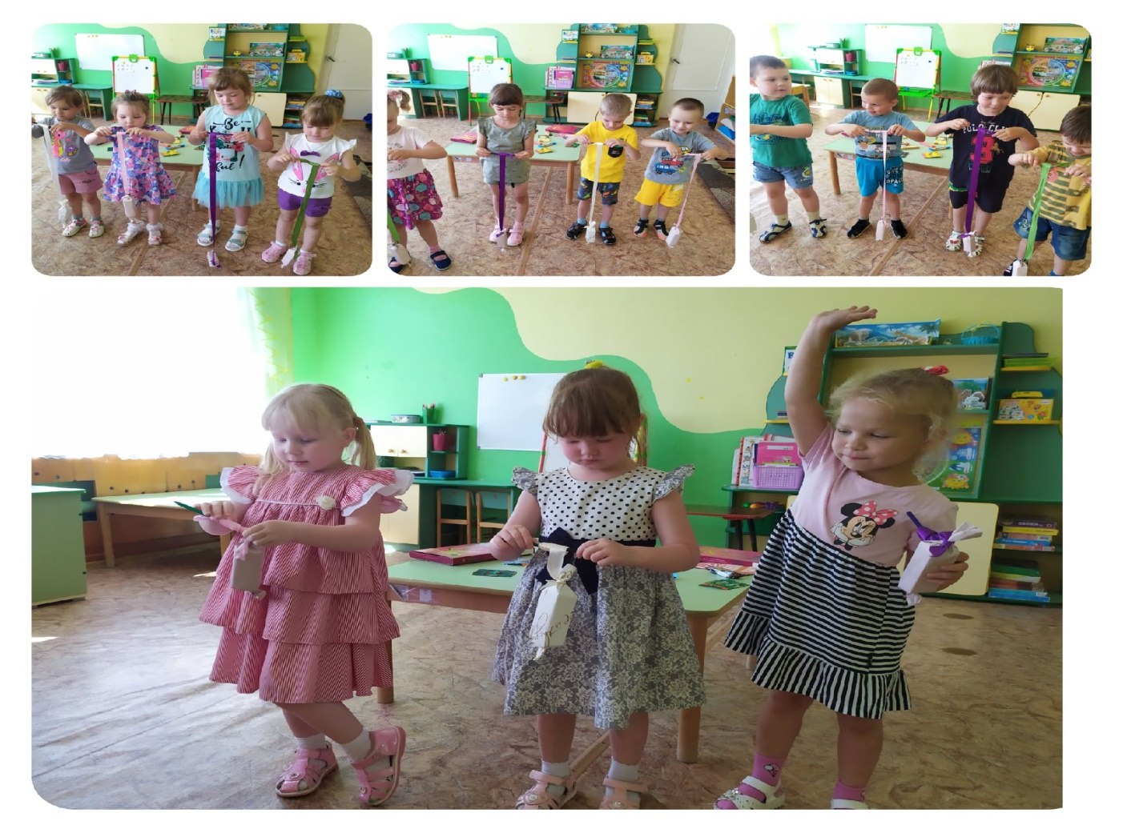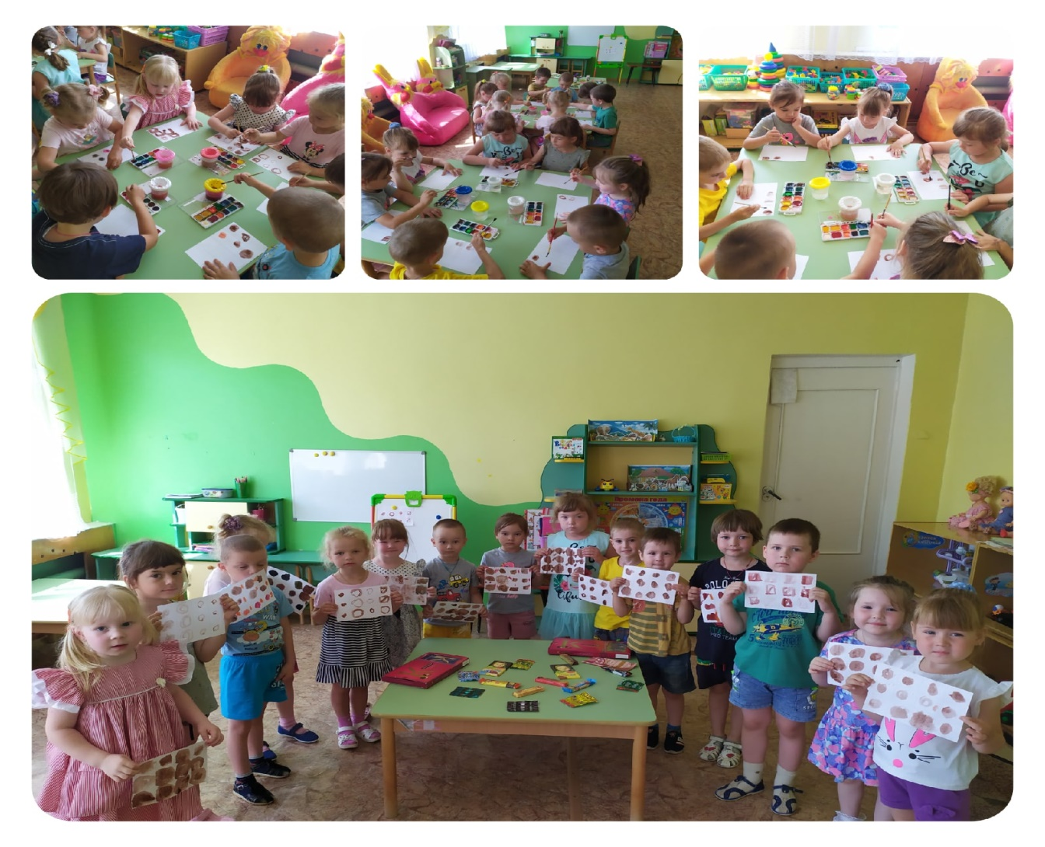

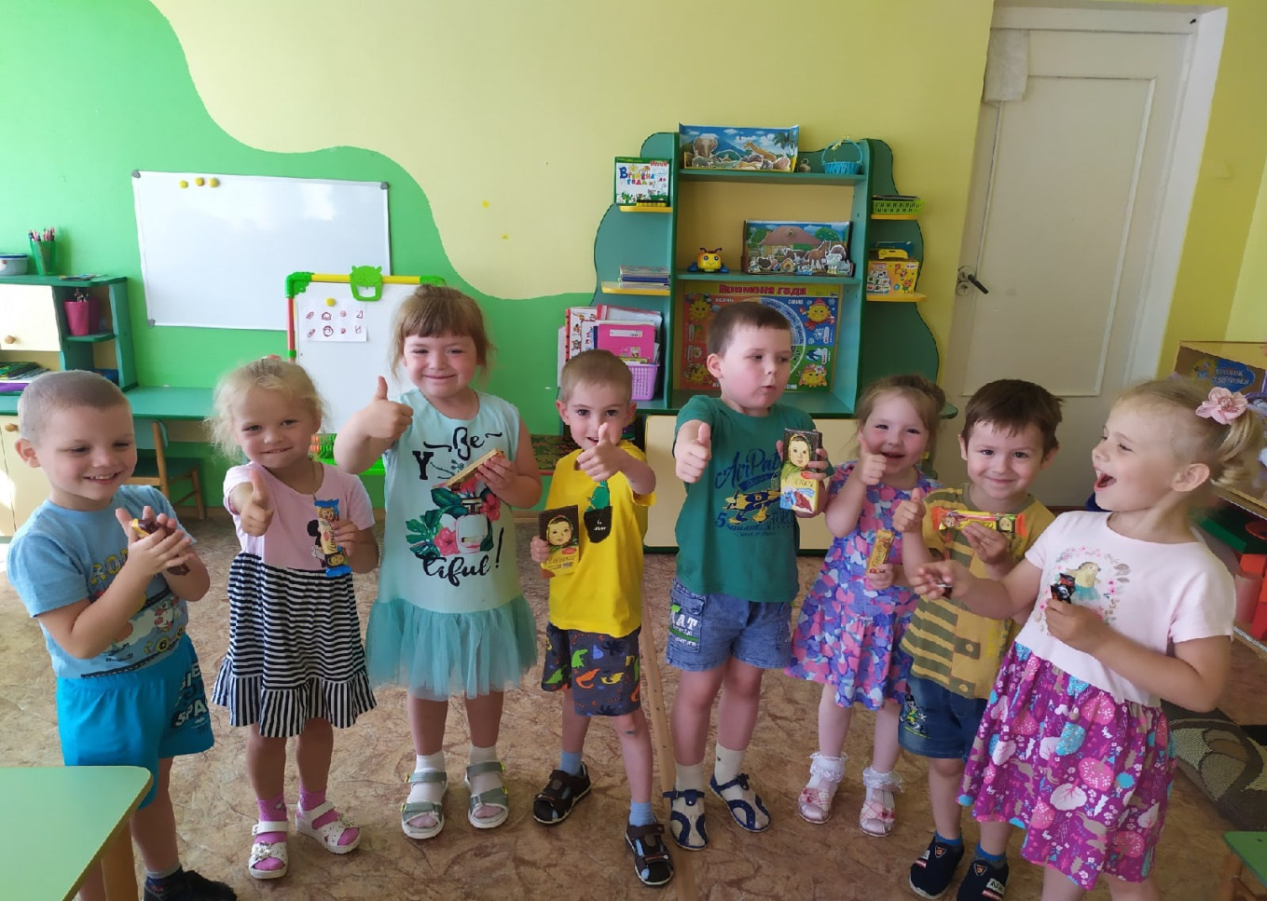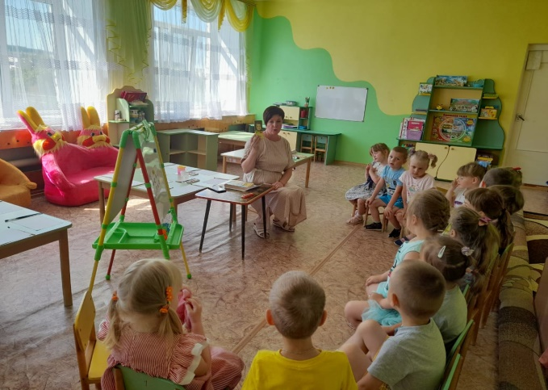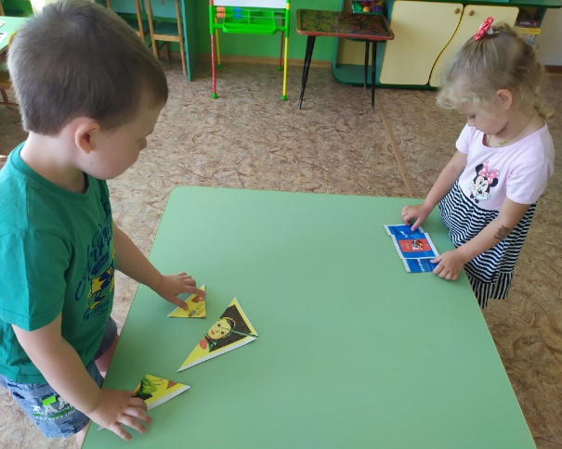

ИЗ ЧЕГО И КАК ДЕЛАЮТ ШОКОЛАД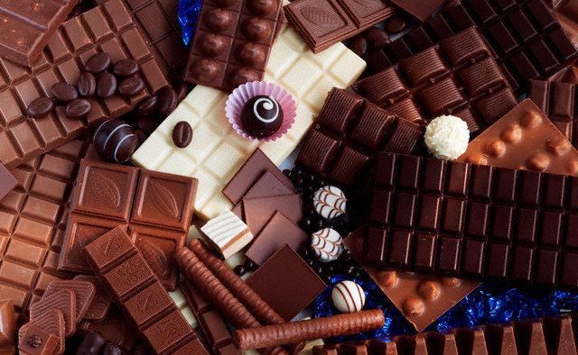

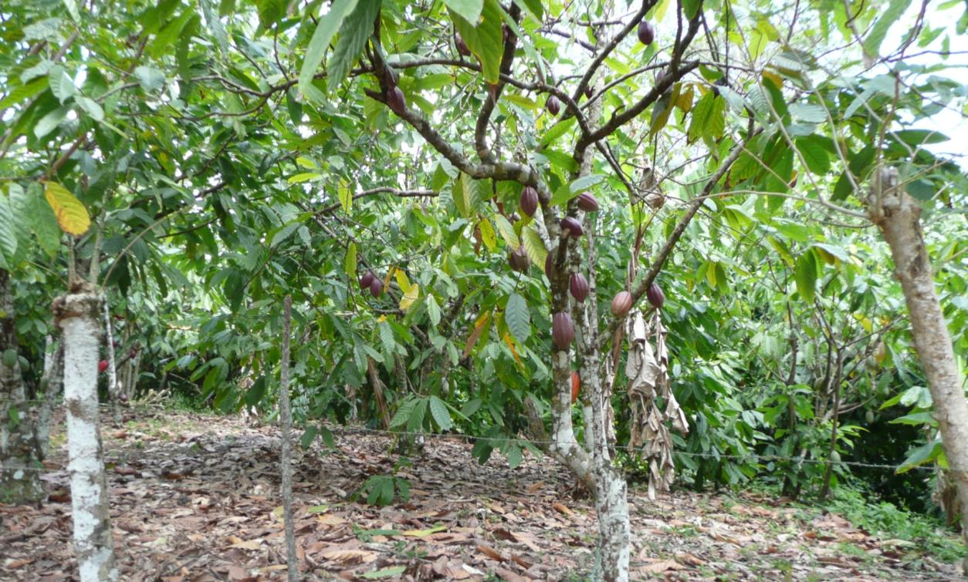я
Шоколад производят из какао-бобов. Какао-бобами называют семена из плодов какао-деревьев, которые произрастают в теплом и влажном климате, в полумраке, в тени высоких деревьев, Северной и Южной Америки, Австралии и некоторых островов Азии.

ГДЕ РАСТУТ ШОКОЛАДНЫЕ ДЕРЕВЬЯ
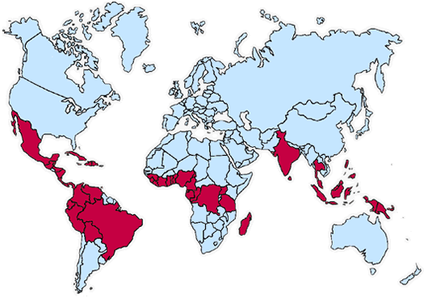
ЦВЕТЫ КАКАО-ДЕРЕВА
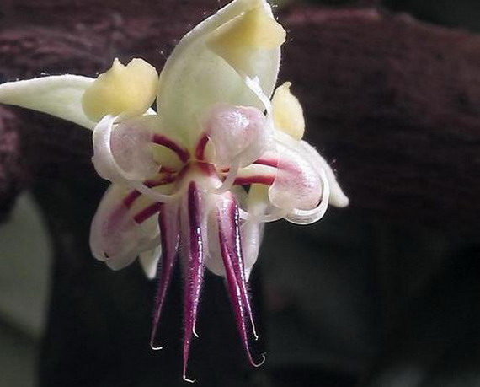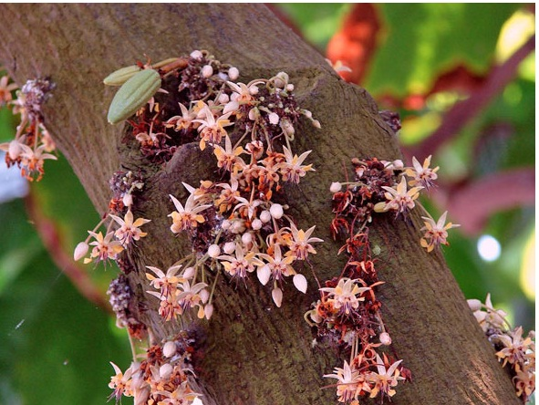

ПЛОДЫ КАКАО-ДЕРЕВА
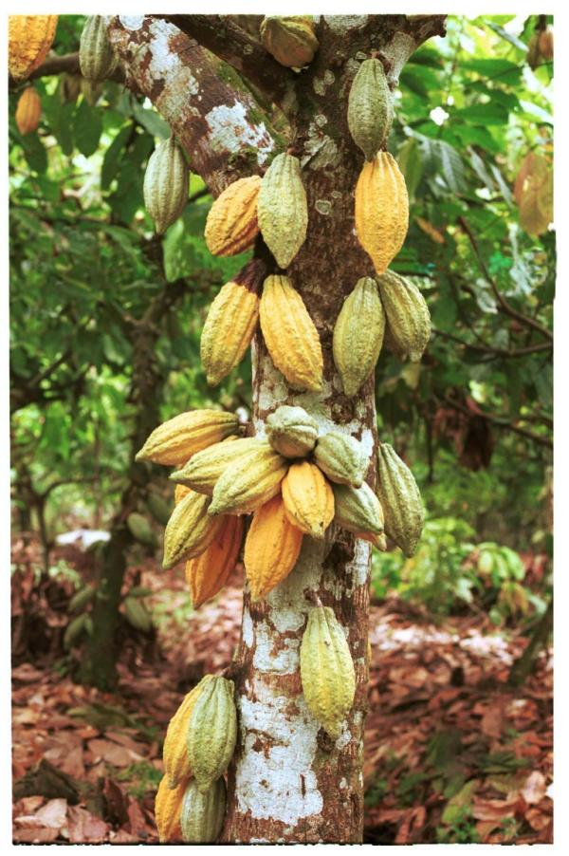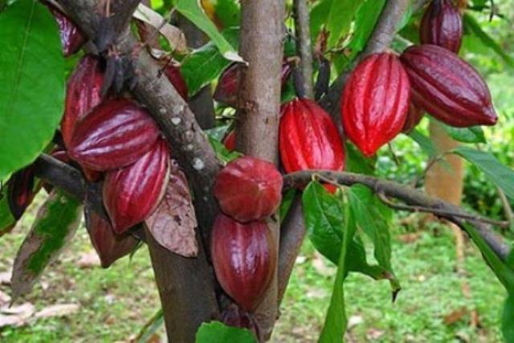
СБОР УРОЖАЯ
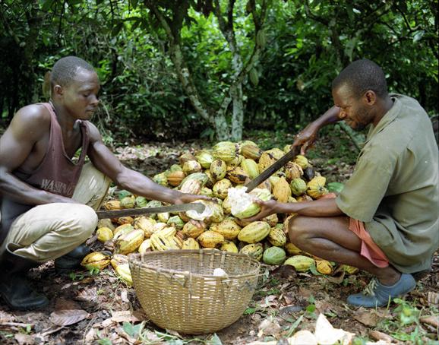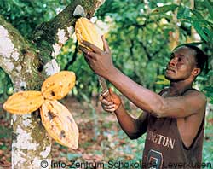
КАКАО-БОБЫ
